**Урок №1**

**Тема: D7 от звука с разрешением в мажор и минор.**

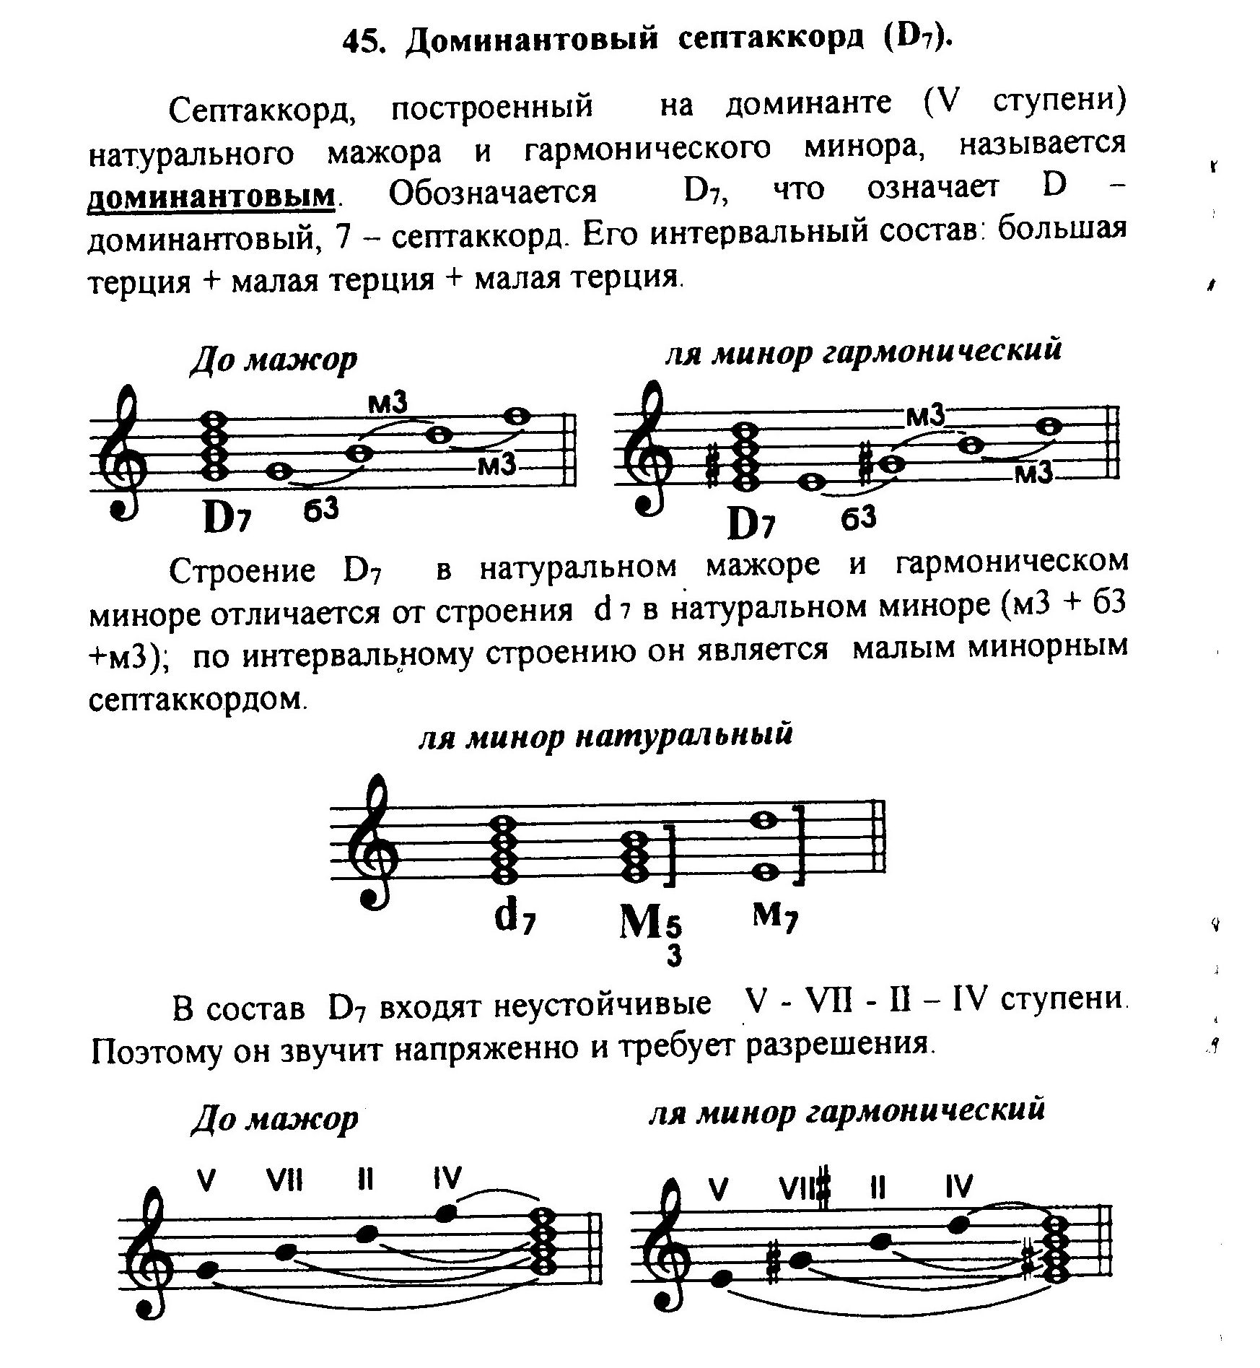

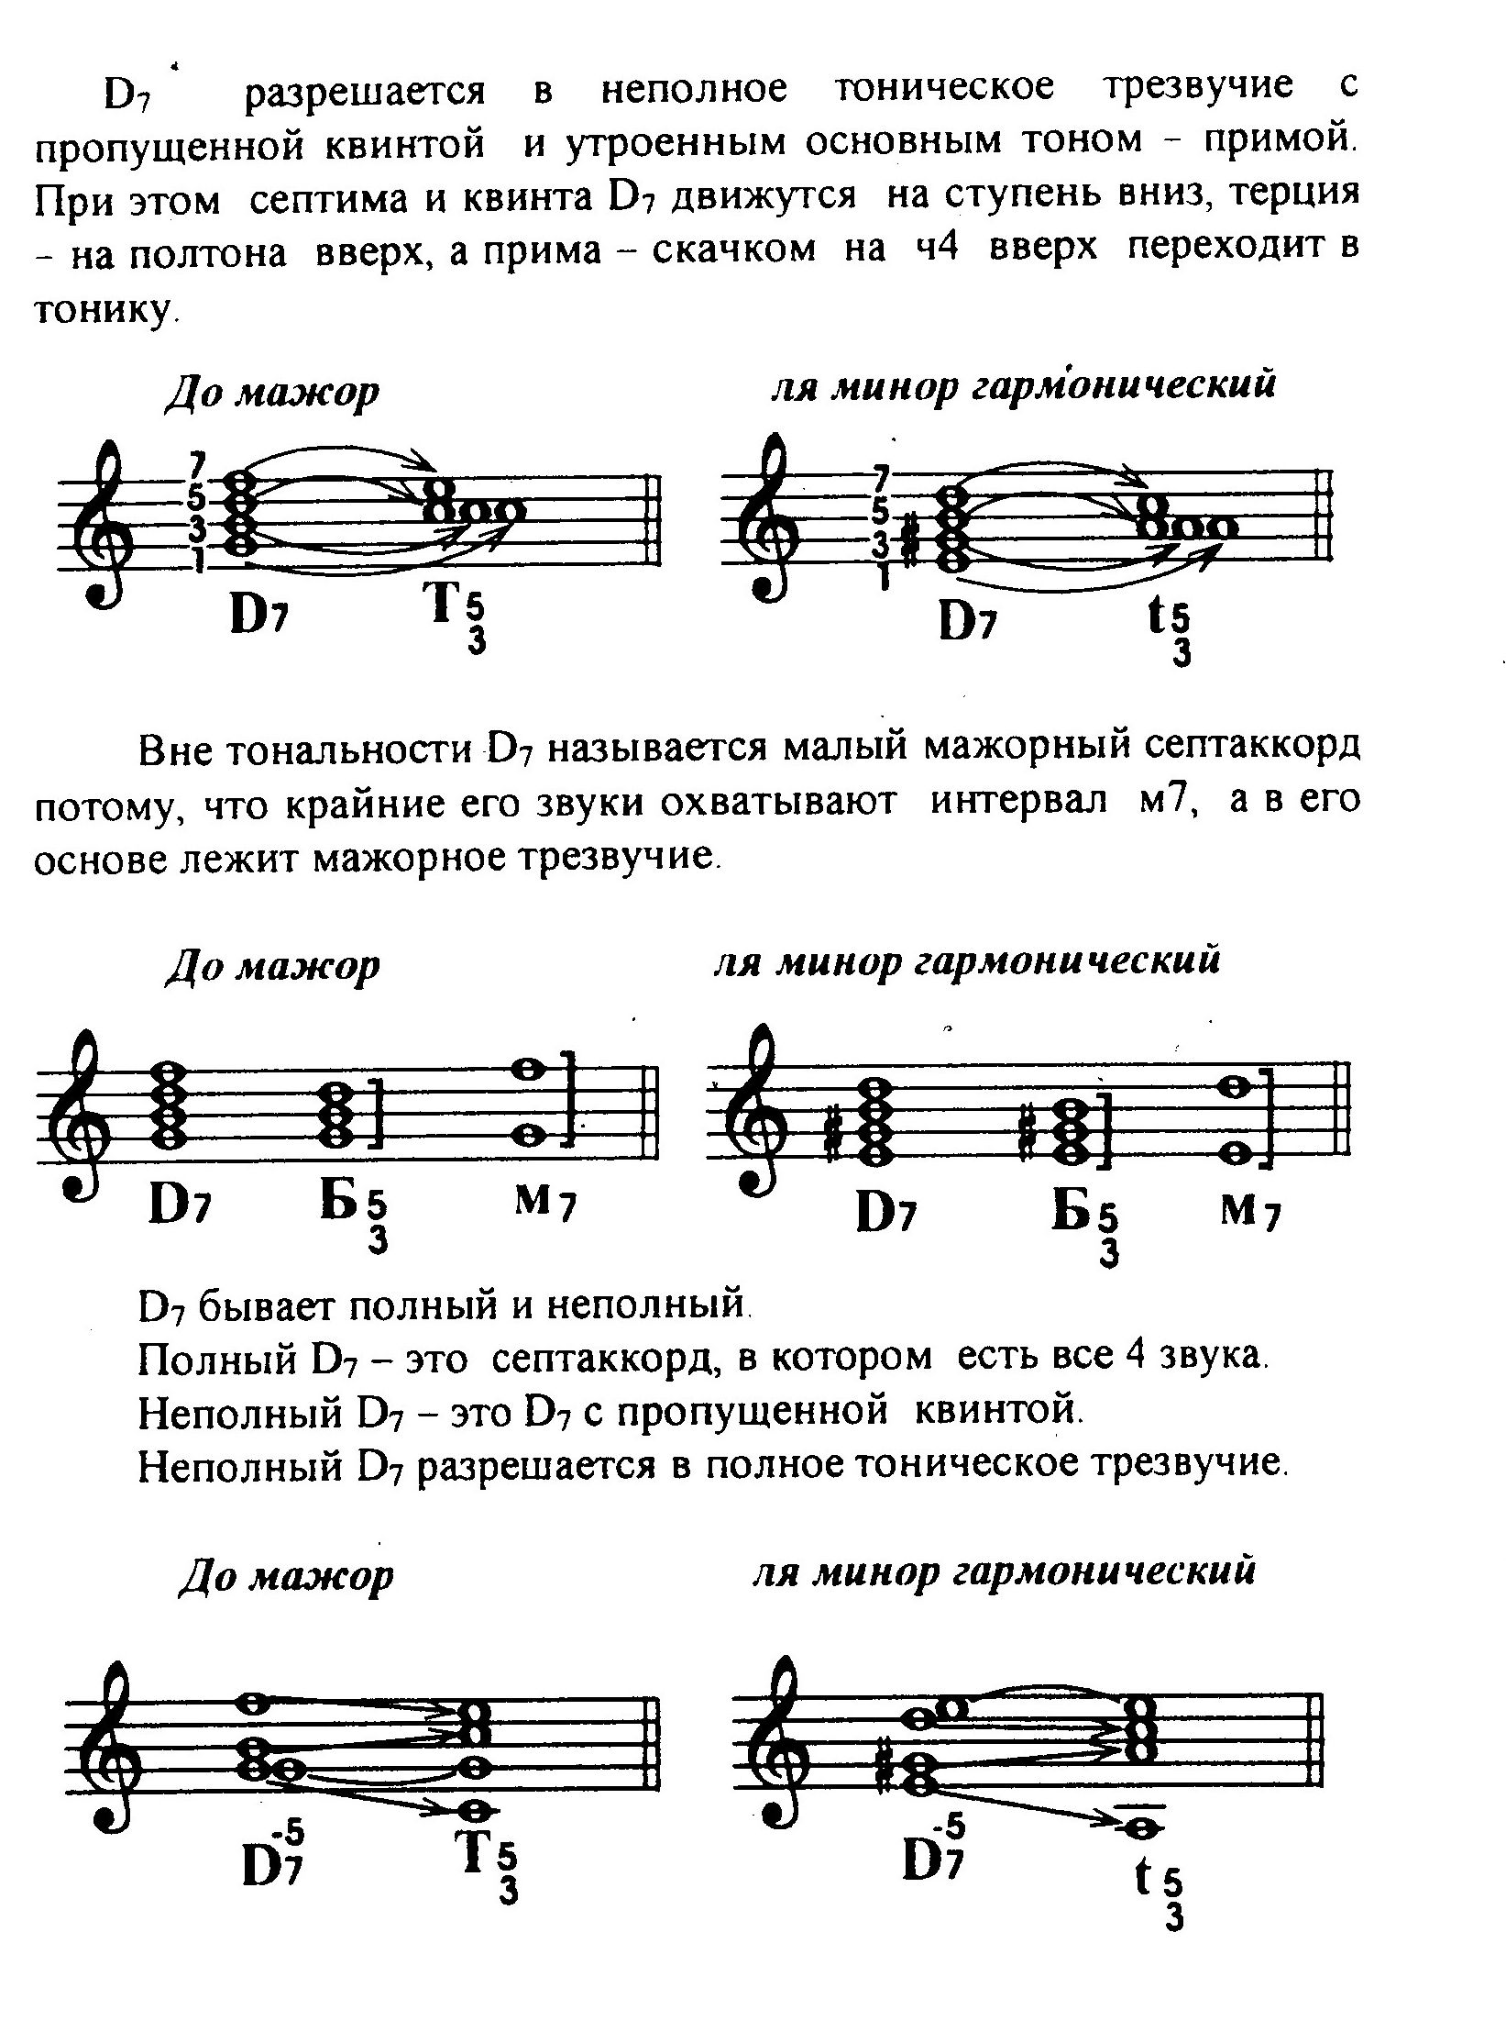

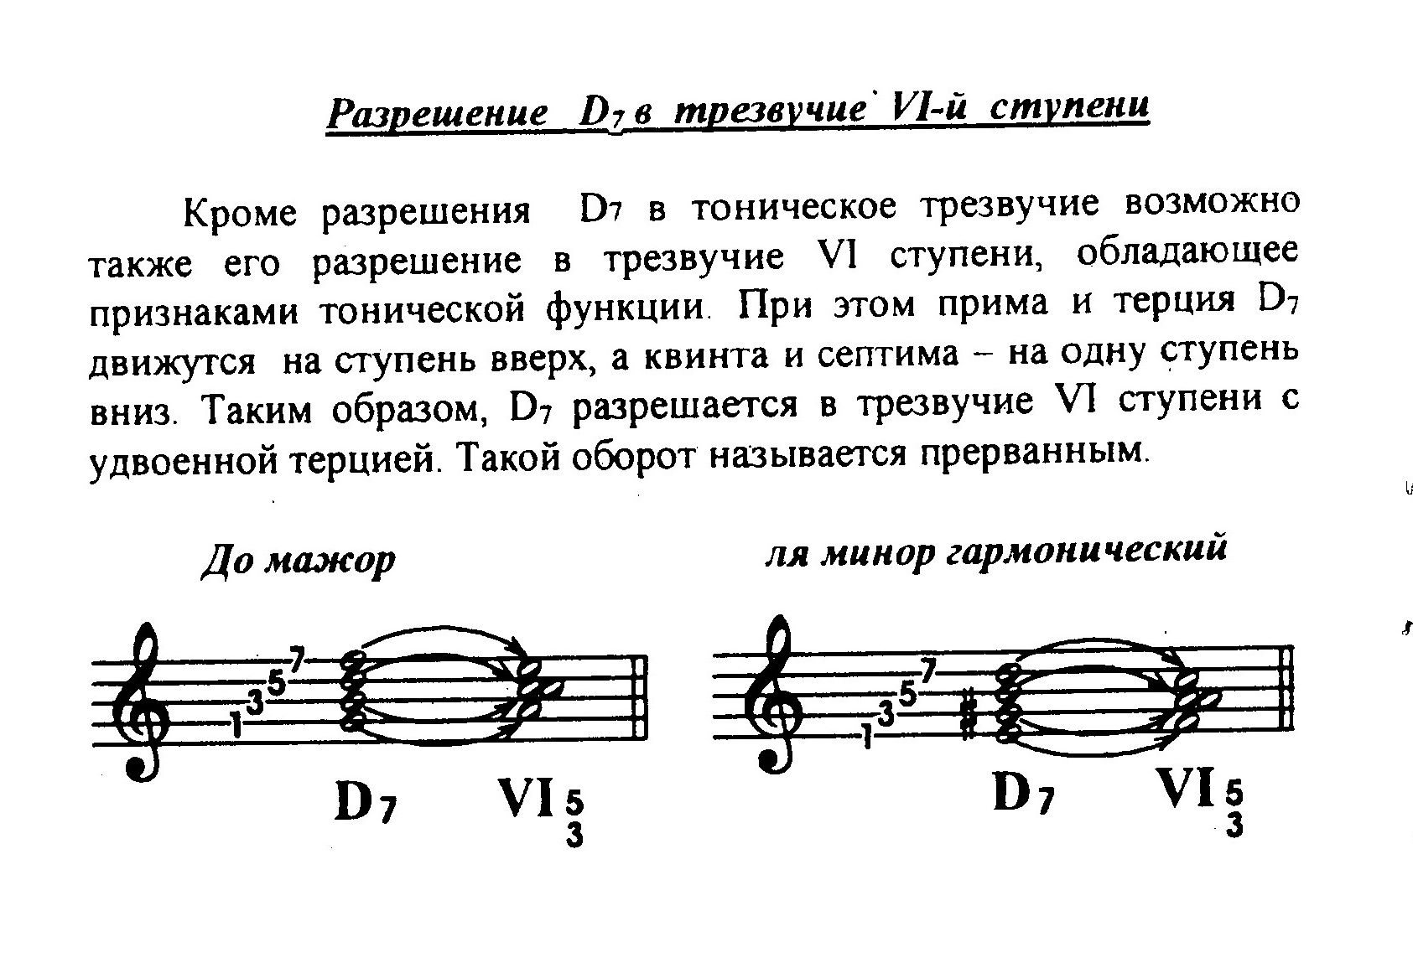

**Домашнее задание:**

1. Из тетради Золина Е.М. Домашние задания по сольфеджио для 4 класса ДМШ сделать письменно задания №49, 53.

<https://www.twirpx.com/file/247224/grant/>

1. Из учебника Давыдова Е. Сольфеджио 4 класс спеть примеры №258, №263, №269-выучить наизусть.